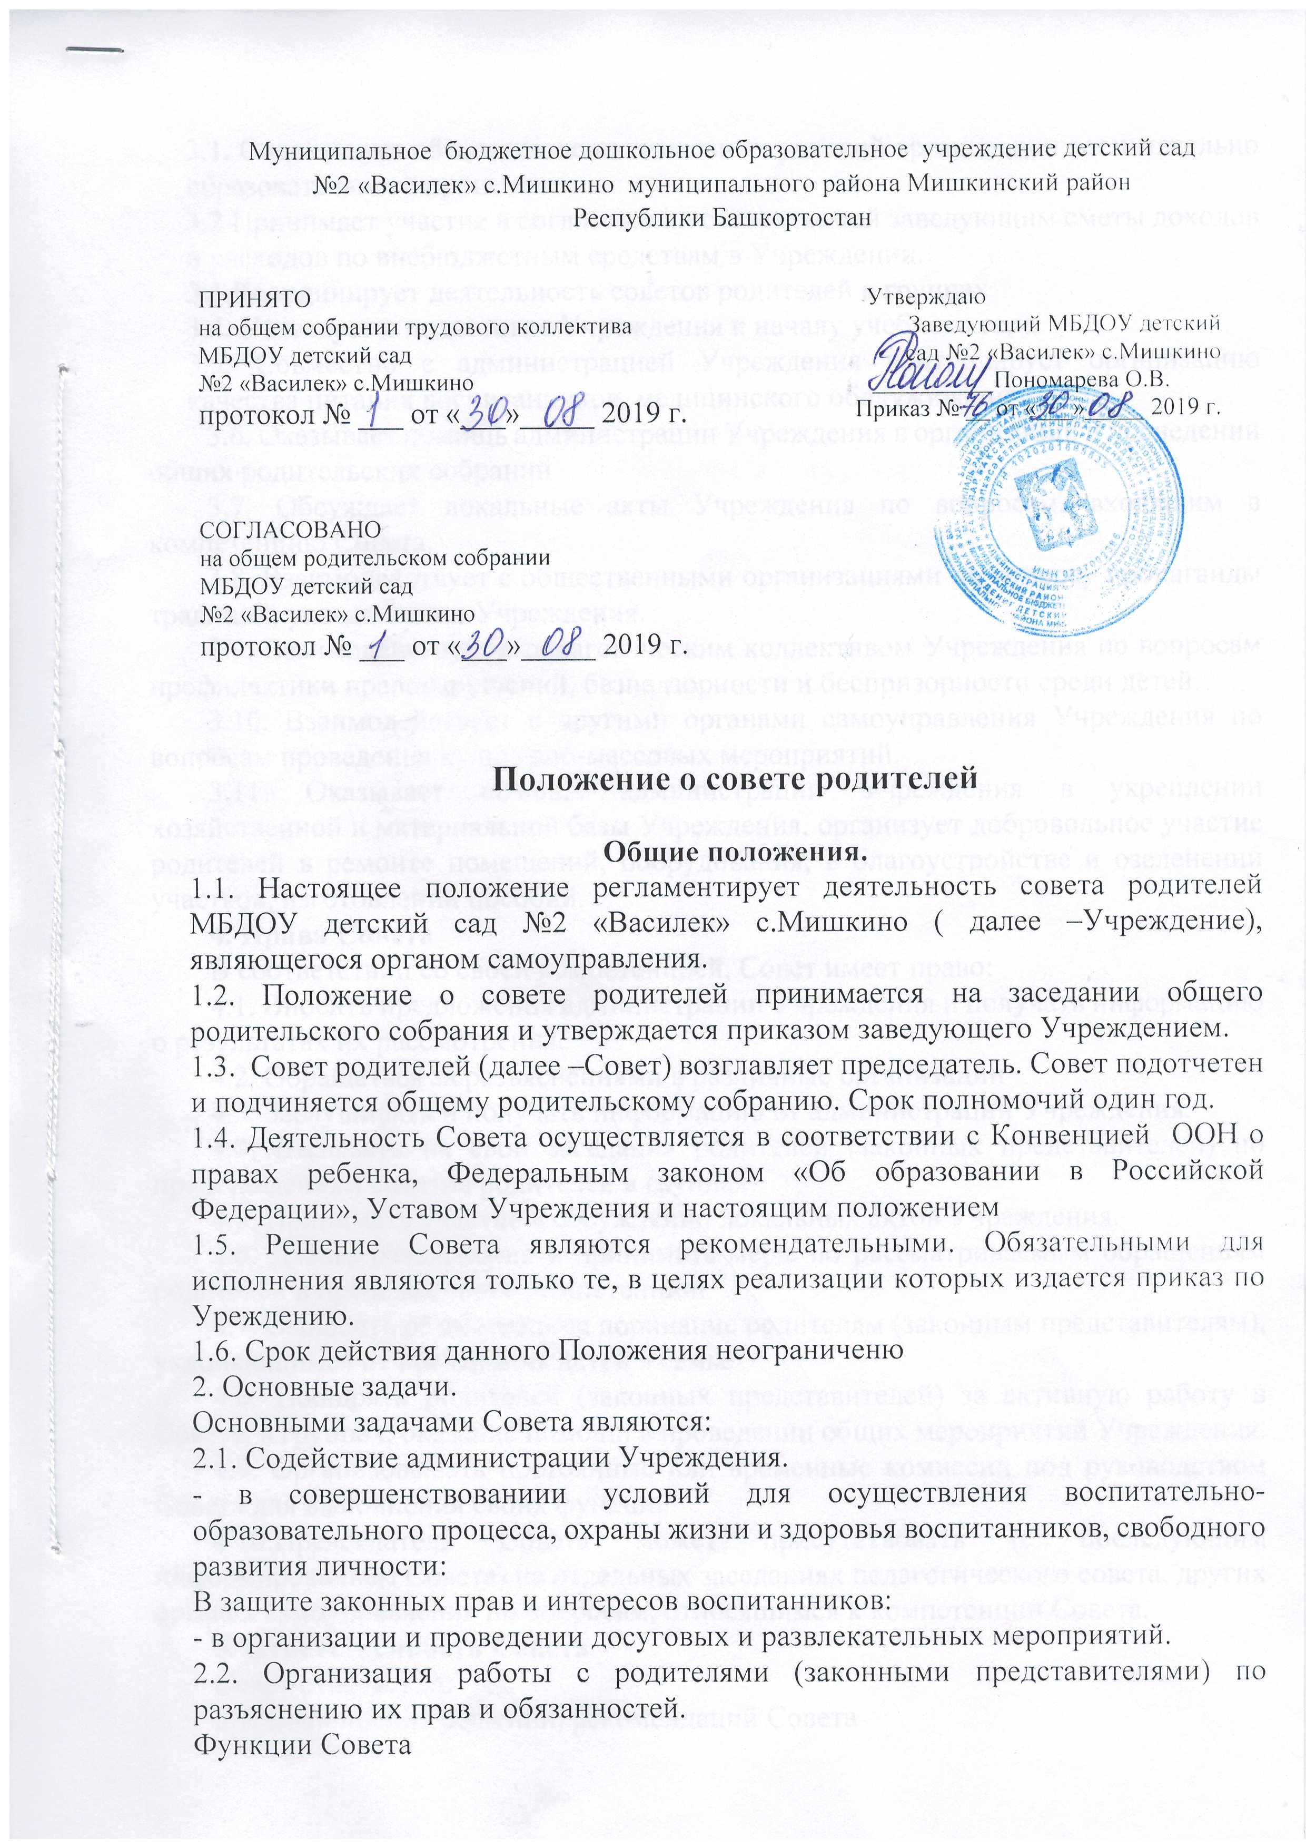3.1. Содействует обеспечению оптимальных условий организации воспитательно образовательного процесса.
3.2 Принимает участие в согласовании составляемой заведующим сметы доходов и расходов по внебюджетным средствам в Учреждении.
3.3 Координирует деятельность советов родителей в группах
3.4. Участвует в подготовке Учреждения к началу учебного года
3.5. Совместно с администрацией Учреждения контролирует организацию качества питания воспитанников, медицинского обслуживания.
3.6. Оказывает помощь администрации Учреждения в организации и проведении общих родительских собраний
3.7. Обсуждает локальные акты Учреждения по вопросам, входящим в компетенцию Совета.
3.8. Взаимодействует с общественными организациями по вопросу пропаганды традиций, уклада жизни Учреждения.
3.9. Взаимодействует с педагогическим коллективом Учреждения по вопросам профилактики правонарушений, безнадзорности и беспризорности среди детей.
3.10. Взаимодействует с другими органами самоуправления Учреждения по вопросам проведения культурно-массовых мероприятий.
3.11. Оказывает помощь администрации Учреждения в укреплении хозяйственной и материальной базы Учреждения, организует добровольное участие родителей в ремонте помещений, оборудования, в благоустройстве и озеленении участков, изготовлении пособий.
4. Права Совета
В соответствии со своей компетенцией, Совет имеет право:
4.1. Вносить предложения администрации Учреждения и получать информацию о результатах их рассмотрения.
4.2. Обращаться за разъяснениями в различные организации
4.3. Заслушивать и получать информацию от администрации Учреждения.
4.4. Вызывать на свои заседания родителей (законных представителей) по представлениям советов родителей в группах
4.5. Принимать участие в обсуждении локальных актов Учреждения.
4.6. Давать разъяснения и принимать меры по рассматриваемым обращениям родителей в пределах своей компетенции.
4.7. Выносить общественное порицание родителям (законным представителям), уклоняющимся от воспитания детей в семье
4.8. Поощрять родителей (законных представителей) за активную работу в Совете, в группах, оказание помощи в проведении общих мероприятий Учреждения.
4.9. Организовывать постоянные или временные комиссии под руководством Совета для выполнения своих функций
4.10.Председатель Совета может присутствовать (с последующим информированием Совета) на отдельных заседаниях педагогического совета, других органах самоуправления по вопросам, относящимся к компетенции Совета.
5. Ответственность Совета
Совет отвечает за:
5.1. Выполнение решений, рекомендаций Совета
5.2. Установление взаимопонимания между руководством Учреждения и родителями в вопросах воспитания и обучения детей
5.3. Качественное принятие решений в соответствии с действующим законодательством Российской Федерации
5.4. Бездействие отдельных членов Совета или Совета в целом
6. Организация работы
6.1. В состав Совета входят представители родителей воспитанников по три человека от каждой группы. Представители избираются ежегодно на групповых родительских собраниях.
6.2. Численный состав Совета Учреждение определяет самостоятельно
6.3. Из своего состава Совет избирает председателя (в зависимости от численного состава могут избираться заместители председателя, секретарь)
6.4. О своей работе Совет отчитывается перед общим родительским собранием 1 раз в год
6.5. Решения Совета принимаются простым большинством голосов при наличии на его заседании более половины членов Совета
7. Делопроизводство
7.1. Совет ведет протоколы своих заседаний
7.2. Протоколы хранятся в Учреждении
7.3. Ответственность на делопроизводство в Совете возлагается на
председателя (секретаря)

